МИНОБРНАУКИ РОССИИ

Федеральное государственное бюджетное образовательное учреждение

высшего образования

«САРАТОВСКИЙ НАЦИОНАЛЬНЫЙ ИССЛЕДОВАТЕЛЬСКИЙ

ГОСУДАРСТВЕННЫЙ УНИВЕРСИТЕТ ИМЕНИ Н.Г. ЧЕРНЫШЕВСКОГО»

Отчёт по дисциплине

«Модели и методы теории массового обслуживания»

**Задание №4**

студентки 4 курса 481 группы

направления 27.03.03 – Системный анализ и управление

факультета компьютерных наук и информационных технологий

Гурковой Виктории Марковны

Преподаватель ________________ Е.С. Рогачко

Саратов 2020 г.

*Задание 4. Анализ систем массового обслуживания, состоящих из параллельных приборов с различными интенсивностями обслуживания.*

**Задача.** В магазине два продавца обслуживают покупателей. В зависимости от количества товаров, их особенностей и многих других причин на обслуживание каждого покупателя продавец затрачивает случайное время. Положим, что оно подчиняется экспоненциальному закону распределения с заданным параметром. Однако опыт у продавцов разный, поэтому первый продавец в среднем обслуживает покупателей быстрее, чем второй. Появления покупателей – явления случайные, независимые друг от друга, и можно полагать, что они образуют пуассоновский поток.

Требуется оценить работу магазина, а именно вычислить: а) долю рабочего времени, когда оба продавца будут свободны (заняты); б) вероятность того, что первый продавец занят обслуживанием покупателей, а второй свободен (и наоборот); в) вероятность того, что в магазине больше 3 покупателей; г) среднее число покупателей, находящихся в магазине; д) среднее время ожидания покупателя в очереди; е) среднее время пребывания покупателя в магазине.

*Вариант 1.*Первый продавец обслуживает в среднем 9 покупателей в час, а второй – 6 покупателей. Интенсивность потока покупателей в магазин равна 12 покупателям в час. Выбор покупателями продавцов равновероятен.

*Метод анализа СМО с ожиданием и двумя неодинаковыми приборами*

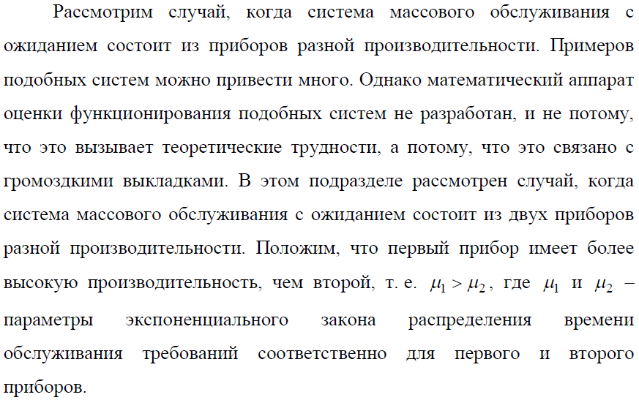

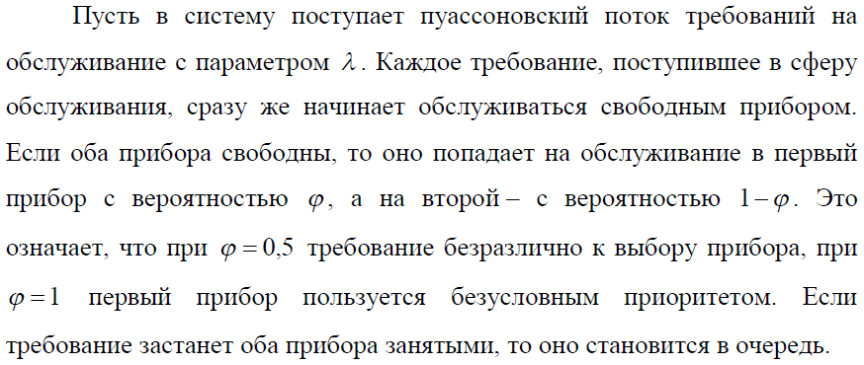

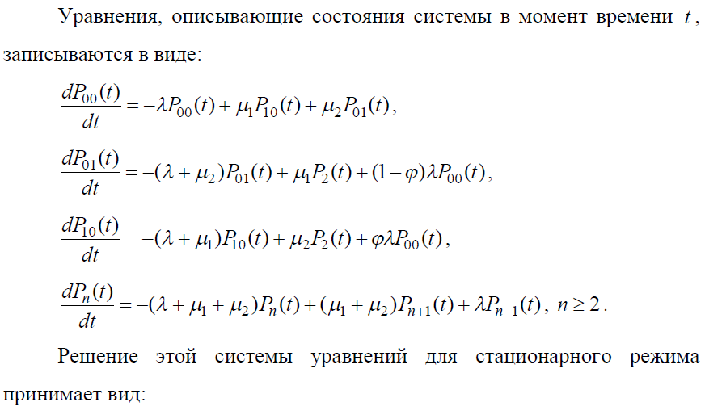

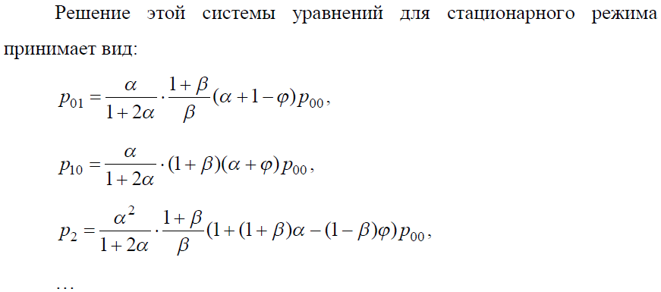

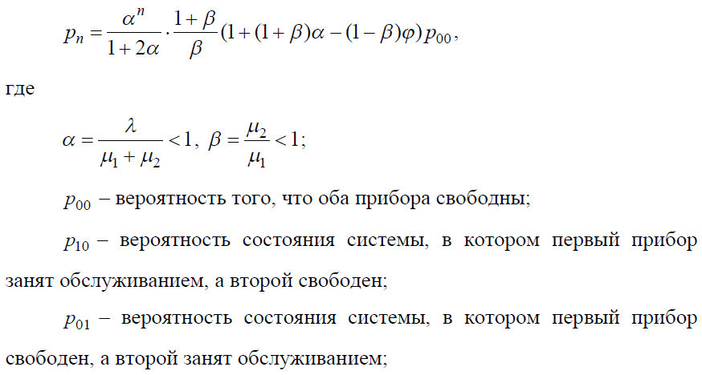

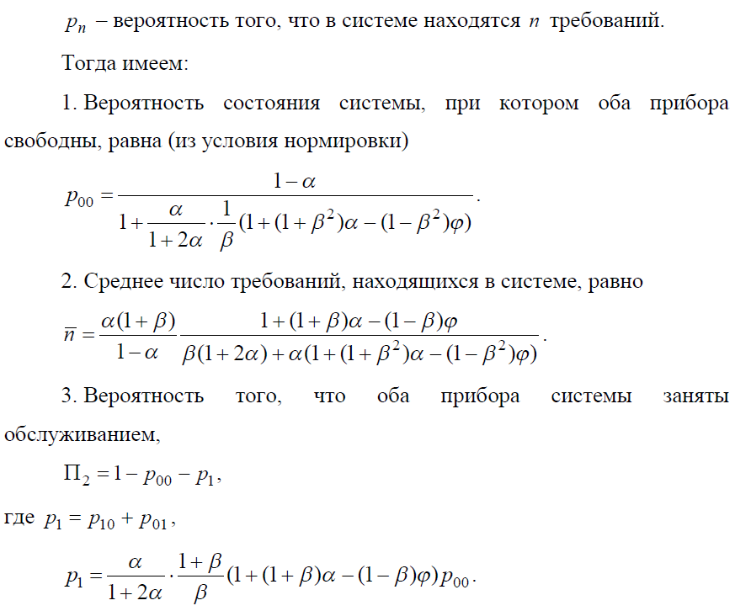

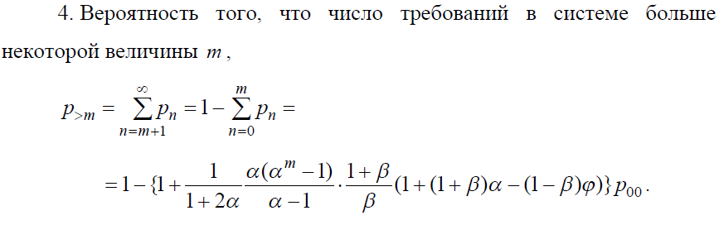

*Код разработанной программы:*

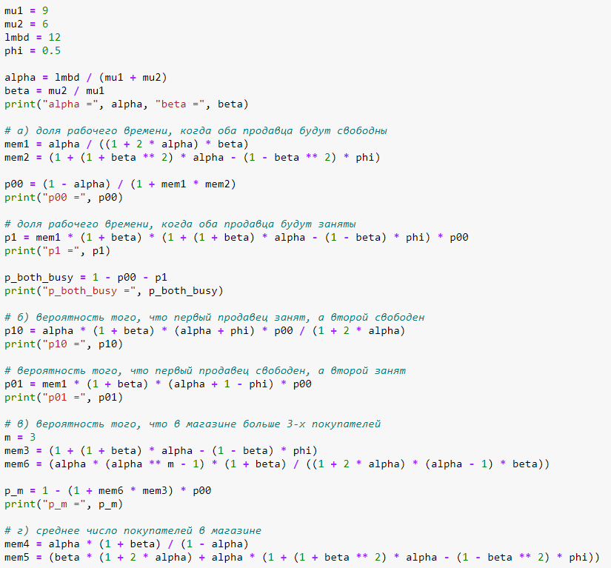

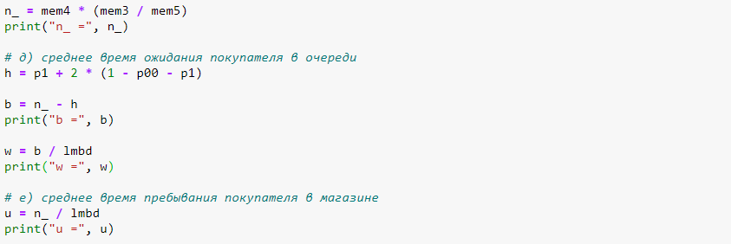

*Результат:*

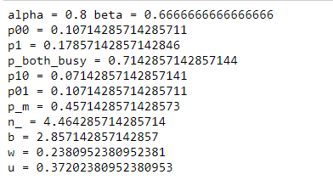

*Ответ.*

Таким образом, для системы массового обслуживания с ожиданием и двумя неодинаковыми приборами были получены следующие результаты:

1. доля рабочего времени, когда оба продавца будут свободны равна 0.1071, а доля рабочего времени, когда оба продавца будут заняты равна 0.7143;
2. вероятность того, что первый продавец занят обслуживанием, а второй свободен равна 0.0714, а вероятность того, что первый продавец свободен, а второй занят обслуживанием равна 0.1071;
3. вероятность того, что в магазине больше 3х покупателей равна 0.4571;
4. среднее число покупателей, находящихся в магазине равно 4.4643;
5. среднее время ожидания покупателя в очереди равно 0.2381;
6. среднее время пребывания покупателя в магазине равно 0.372.